
برنامه هفتگی نیمسال دوم 1403-1404
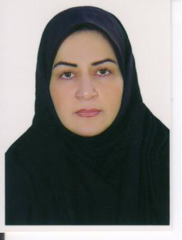
دکتر نازنین رضایی
دکترای تخصصی(PhD) بهداشت باروری
عضو هیات علمی گروه مامایی

E-mail: nazaninrezaei37@gmail.com

ساعت  ایام هفته | 10-7:30 | 12-10 | 14-12 | 16-14 | 16-18
شنبه | کارآموزی | کارآموزی | کارآموزی | حضور در دانشکده | -
یک شنبه | کارآموزی | کارآموزی | کارآموزی | حضور در دانشکده- کلاس بارداری و زایمان 3 | -
دوشنبه | کارآموزی | کارآموزی | کارآموزی | مشاوره دانشجویان | -
سه شنبه | حضور در دانشکده-کلاس سمینار در تحقیق/کلاس پدیده های نوین در بارداری و زایمان | حضور در دانشکده- | حضور در دانشکده- | حضور در دانشکده- کلاس پرستاری مادر و نوزاد | -
چهارشنبه | حضور در دانشکده- کارآموزی پراتیک فوریت | حضور در دانشکده- کارآموزی پراتیک فوریت | حضور در دانشکده- | حضور در دانشکده | -

 دانشجویان و مراجعین محترم برای هماهنگی جلسات مشاوره، می توانند از طریق آدرس ایمیل اقدام به تنظیم قرار قبلی نمایند.
.

